Zahorcsek Juhos Mária

Előlap

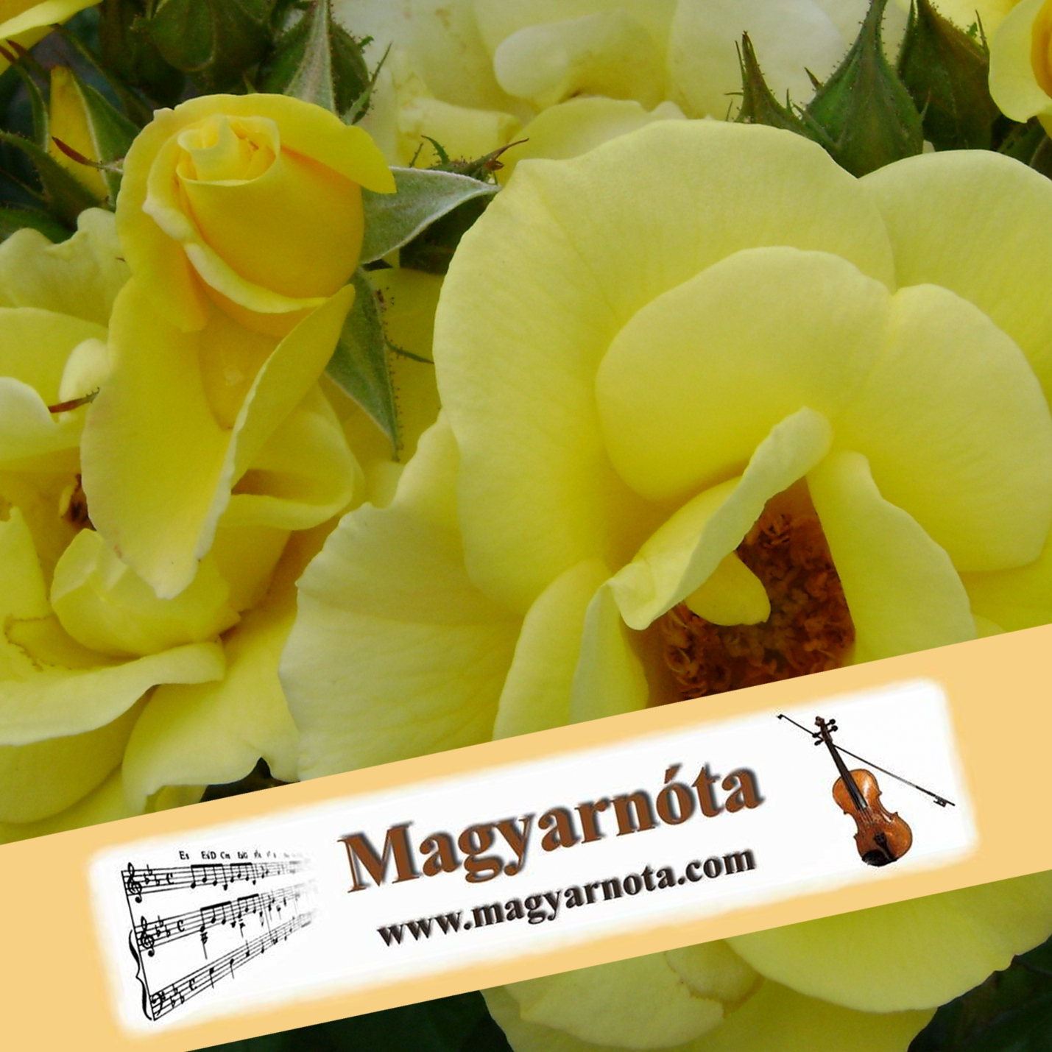
Legkedvesebb
Barátomnak!

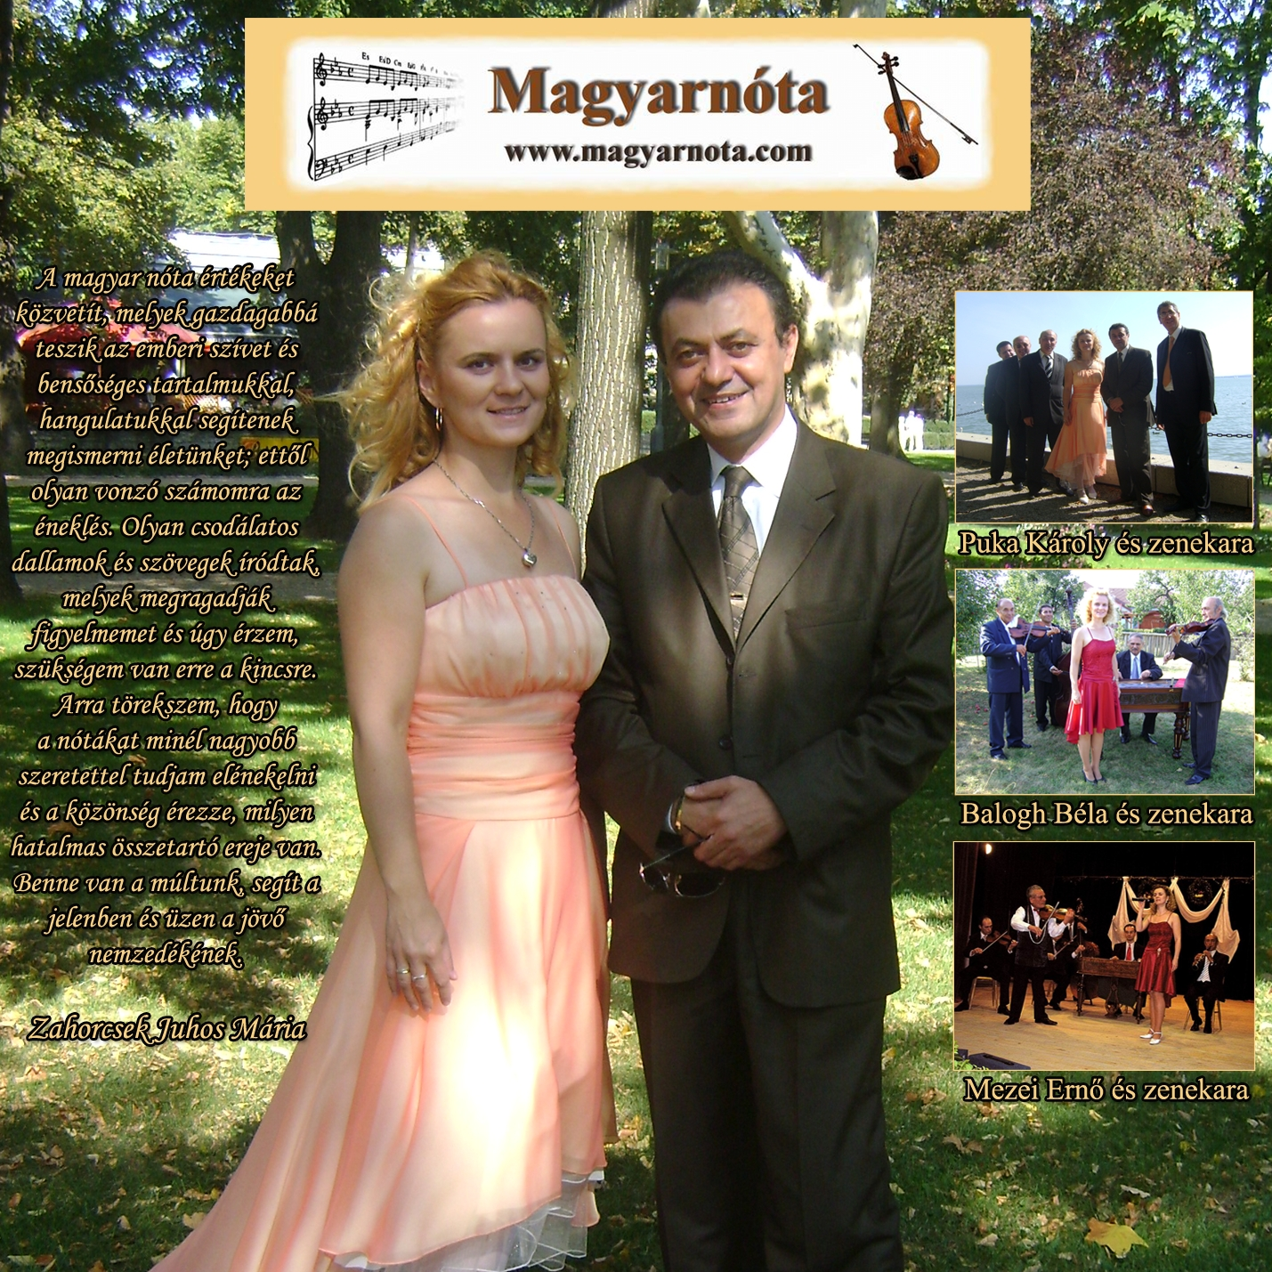

Használati útmutató:

A „Legkedvesebb Barátomnak!” címre kattintva a cím tetszőleges szövegre átírható, vagy akár üresen is hagyható.
Kinyomtatás után az előlapot félbe kell hajtani, így a CD borító elejére a főcím kerül, míg a belső oldalon a portrék lesznek.

